Отчёта по лабораторной работе №2

дисциплина: Математическое моделирование

Шапошникова Айталина Степановна НПИбд-02-18

Содержание

# Цель работы

Разобраться как основываются задачи о погоне и как ее решать, а также вывести траекторию на графике.

# Задание

Решить задачу о погоне, сделать постановку задачи, вывести дифференциальные уравнения. Построить траекторию движения катера и лодки для двух случаев. Определить по графику точку пересечения катера и лодки.

# Выполнение лабораторной работы

**Задача о погоне**

Вариант 7

На море в тумане катер береговой охраны преследует лодку браконьеров. Через определенный промежуток времени туман рассеивается, и лодка обнаруживается на расстоянии 6,4 км от катера. Затем лодка снова скрывается в тумане и уходит прямолинейно в неизвестном направлении. Известно, что скорость катера в 2,4 раза больше скорости браконьерской лодки. 1. Запишите уравнение, описывающее движение катера, с начальными условиями для двух случаев (в зависимости от расположения катера относительно лодки в начальный момент времени). 2. Постройте траекторию движения катера и лодки для двух случаев. 3. Найдите точку пересечения траектории катера и лодки

**Постановка задачи**

1. Принимаем за $t_{0}=0$, $x_{Л0}=0$- место нахождения лодки браконьеров в момент обнаружения, $x_{К0}=6,4$ км - место нахождения катера береговой охраны относительно лодки браконьеров в момент обнаружения лодки.
2. Введем полярные координаты. Считаем, что полюс - это точка обнаружения лодки браконьеров $x_{Л0}(θ=x_{Л0}=0)$, а полярная ось $r$ проходит через точку нахождения катера береговой охраны (см.Рис. 1).

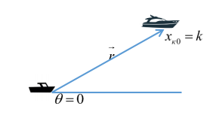

Figure 1: Положение катера и лодки в начальный момент времени

1. Траектория катера должна быть такой, чтобы и катер, и лодка все время были на одном расстоянии от полюса $θ$, только в этом случае траектория катера пересечется с траекторией лодки. Поэтому для начала катер береговой охраны должен двигаться некоторое время прямолинейно, пока не окажется на том же расстоянии от полюса, что и лодка браконьеров. После этого катер береговой охраны должен двигаться вокруг полюса удаляясь от него с той же скоростью, что и лодка браконьеров.
2. Чтобы найти расстояние $x$ (расстояние после которого катер начнет двигаться вокруг полюса), необходимо составить простое уравнение. Пусть через время $t$ катер и лодка окажутся на одном расстоянии $x$ от полюса. За это время лодка пройдет $x$, а катер $k−x$ (или $k+x$, в зависимости от начального положения катера относительно полюса). Время, за которое они пройдут это расстояние, вычисляется как x/v или k - x/2,4v (во втором случае k + x/2,4v). Так как время одно и то же, то эти величины одинаковы. Тогда неизвестное расстояние $x$ можно найти из следующего уравнения:

$$\frac{x}{v}=\frac{k−x}{2,4v} и \frac{x}{v}=\frac{k+x}{2,4v}$$

Отсюда мы найдем два значения $x_{1}=1,88$ и $x_{2}=4,57$, задачу будем решать для двух случаев.

1. После того, как катер береговой охраны окажется на одном расстоянии от полюса, что и лодка, он должен сменить прямолинейную траекторию и начать двигаться вокруг полюса удаляясь от него со скоростью лодки $v$. Для этого скорость катера раскладываем на две составляющие: $v_{r}$- радиальная скорость и $v_{τ}$- тангенциальная скорость (см.Рис. 2).

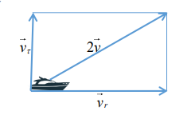

Figure 2: Разложение скорости катера на тангенциальную и радиальную составляющие

Радиальная скорость - это скорость, с которой катер удаляется от полюса, $v_{r}=\frac{∂r}{∂t}$. Нам нужно, чтобы эта скорость была равна скорости лодки, поэтому полагаем $v_{r}=\frac{∂r}{∂t}=v$.

Тангенциальная скорость – это линейная скорость вращения катера относительно полюса. Она равна произведению угловой скорости на радиус, $v_{τ}=r\frac{∂θ}{∂t}$.

Из рисунка видно, что по Теореме Пифагора: $v_{τ}=\sqrt{5,76v^{2}−v^{2}}=\sqrt{4,76}v=\frac{\sqrt{119}}{5}v$. Тогда получаем $r\frac{∂θ}{∂t}=\frac{\sqrt{119}}{5}v$.

1. Решение исходной задачи сводится к решению системы из двух дифференциальных уравнений:

$\frac{∂r}{∂t}=v$

$r\frac{∂θ}{∂t}=\frac{\sqrt{119}}{5}v$

Исключая из полученной системы производную по t, можно перейти к следующему уравнению:

$$\frac{∂r}{∂θ}=\frac{5r}{\sqrt{119}}$$

Начальные условия остаются прежними. Решив это уравнение, мы получим траекторию движения катера в полярных координатах. Начальные условия:

Для первого случая:

$θ_{0}=0$

$r_{0}=x_{1}=\frac{32}{17}$

Для второго случая:

$θ_{0}=0$

$r_{0}=x_{2}=\frac{32}{7}$

**Построение траекторий движения катера и лодки**

Написали прогрмму на Python и получили два графика:

import math

import numpy as np

from scipy.integrate import odeint

import matplotlib.pyplot as plt

k = 6.4 #начальное расстояние от лодки до катера

fi = 3*math.pi/4

#функция, описывающая движение катера береговой охраны

def dr(tetha, r):

dr = r/math.sqrt(4.76)

return dr

#начальные условия

r01 = 1.88

r02 = 4.57

te = np.arange(0, 2*math.pi, 0.01)

r1 = odeint(dr, r01, te)

r2 = odeint(dr, r02, te)

#функция, описывающая движение лодки браконьеров

def xt(t):

xt = math.tan(fi) * t

return xt

t = np.arange(0, 10, 1)

#полярные координаты

polar_te = (np.tan(xt(t)/t))**-1

polar_r = np.sqrt(t*t + xt(t)*xt(t))

#построение траектории движения катера и лодки в полярных координатах для первого случая plt.polar(te, r1, ‘g’)

plt.polar(polar_te, polar_r, ‘r’)

#нахождение точки пересечения траектории катера и лодки для первого случая

idx = np.argwhere(np.diff(np.sign(polar_r - r1))).flatten()

print (polar_te[-1])

print (polar_r[idx[-1]])

#построение траектории движения катера и лодки в полярных координатах для второго случая

plt.polar(te, r2, ‘g’)

plt.polar(polar_te, polar_r, ‘r’)

#нахождение точки пересечения траектории катера и лодки для второго случая

idx = np.argwhere(np.diff(np.sign(polar_r - r2))).flatten()

print (polar_te[-1])

print (polar_r[idx[-1]])

В итоге получили график траектории движения катера и лодки

в полярных координатах для первого случая (см.Рис. 3) и для второго случая (см.Рис. 4).

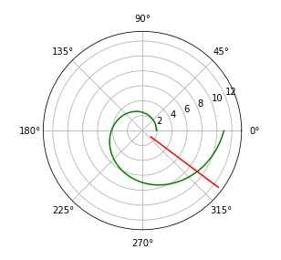

Figure 3: График траектории движения катера и лодки в полярных координатах для первого случая

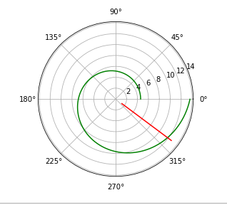

Figure 4: График траектории движения катера и лодки в полярных координатах для оторого случая

**Нахождение точки пересечения траектории катера и лодки**

Точка пересечения траектории катера и лодки для первого случая:

-0.6420926159343304

9.899494936611667

Точка пересечения траектории катера и лодки для второго случая:

-0.6420926159343304

11.313708498984761

# Выводы

После выполнения Лабораторной работы №2 мы разобрались как основываются задачи о погоне и как ее решать, а также вывели траекторию на графике.